Анализ цепей постоянного тока

1. Скомпенсировать схему согласно своему варианту
2. Найти все неизвестные токи, используя законы Кирхгофа
3. Найти все неизвестные токи, используя метод контурных токов
4. Найти все неизвестные токи, используя метод узловых напряжений
5. Найти все неизвестные токи, используя метод наложения
6. Сделать проверку, составив баланс мощностей.

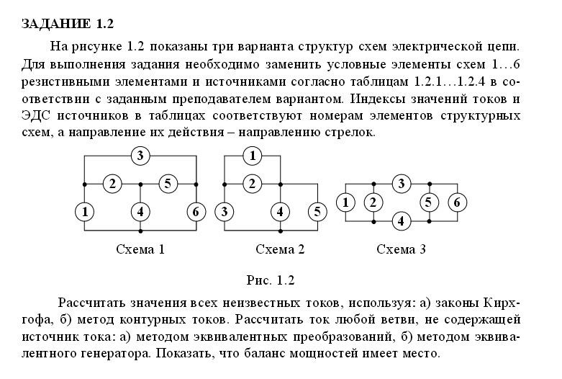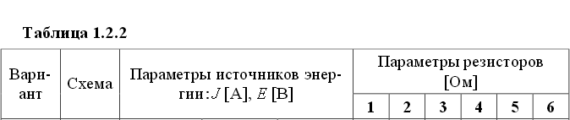2013-12-13_182554.png

В чем подвох все что нужно найти (пункт с 2-5) должно в итоге получиться одинаковым